ФЕДЕРАЛЬНОЕ ГОСУДАРСТВЕННОЕ АВТОНОМНОЕ ОБРАЗОВАТЕЛЬНОЕ УЧРЕЖДЕНИЕ

ВЫСШЕГО ОБРАЗОВАНИЯ

**БЕЛГОРОДСКИЙ ГОСУДАРСТВЕННЫЙ НАЦИОНАЛЬНЫЙ**

**ИССЛЕДОВАТЕЛЬСКИЙ УНИВЕРСИТЕТ**

(НИУ «БелГУ»)

ИНСТИТУТ ИНЖЕНЕРНЫХ И ЦИФРОВЫХ ТЕХНОЛОГИЙ

КАФЕДРА МАТЕМАТИЧЕСКОГО И ПРОГРАММНОГО ОБЕСПЕЧЕНИЯ ИНФОРМАЦИОННЫХ СИСТЕМ

**Отчет по лабораторной работе 5**

**по дисциплине: «Новые информационные технологии»**

студента очного отделения

4 курса 12001801 группы

Капустина Виктора Сергеевича

Проверил(а):

Петрова Елена Вадимовна

Белгород 2021

**Вариант 4**

**Задание:**

1. Создать класс с полями, указанными в индивидуальном задании.

2. Реализовать в классе методы: конструктор по умолчанию; деструктор (с сообщением об уничтожении объекта); функции обработки данных, указанные в индивидуальном задании; функцию формирования строки информации об объекте.

3. Создать проект для демонстрации работы: сформировать объекты со значениями-константами и с введенными с клавиатуры значениями полей объекта. В основной ветке программы создайте три объекта класса. Вывести результаты работы на экран.

Таблица 1. Индивидуальное задание

| **Вариант** | Класс и его поля | Функция-метод 1 обработки данных | Функция-метод 2 обработки данных |
| --- | --- | --- | --- |
| **4** | Время (три числа): часы, минуты, секунды | Вычислить количество полных минут в указанном времени | Уменьшить время на 10 минут |

В ходе выполнения программы (Рис.1) вначале создается и выводится информация о первом объекте. Все данные заданы константно по-умолчанию в конструкторе

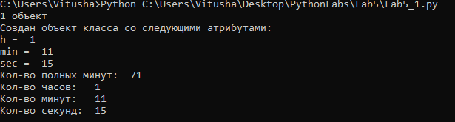  
Рис. 1 Результат работы программы

Далее создается 2 объект и выводится информация о нём. Все данные уже указываются при создании самого объекта конструктором. 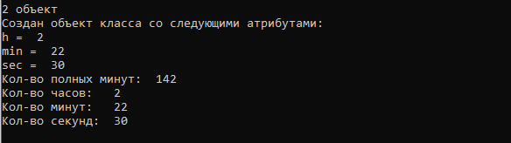

Рис. 2 Результат работы программы

После этого по мере создания 3 объекта класса у пользователя уже запрашиваются данные на ввод. Таким образом пользователь сам вводит значения атрибутов, присваиваемых в конструкторе.

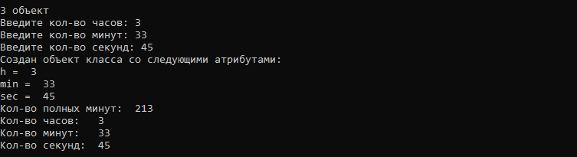Рис. 3 Результат работы программы

В конце работы с объектами используется деструктор и выводит информацию об уничтожении объектов

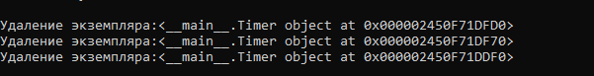  
Рис. 4 Результат работы программы

**Листинг 1**

class Timer:

def __init__(self, h=1, min=11, sec=15):

self.h=h

self.min=min

self.sec=sec

print("Создан объект класса со следующими атрибутами: ")

print("h = ", self.h)

print("min = ", self.min)

print("sec = ", self.sec)

def __del__(self):

print("Удаление экземпляра:"+self.__str__())

def SetTime(self, h, min, sec):

self.h=h

self.min=min

self.sec=sec

def PrintTime(self):

print("Кол-во часов: ", self.h, " ")

print("Кол-во минут: ", self.min)

print("Кол-во секунд: ", self.sec)

def QuantityMinutes(self):

return ((self.h*60)+self.min+(int(self.sec/60)))

print("1 объект")

Obj1=Timer()

print("Кол-во полных минут: ", Obj1.QuantityMinutes())

Obj1.PrintTime()

print()

print("2 объект")

Obj2=Timer(2,22,30)

print("Кол-во полных минут: ", Obj2.QuantityMinutes())

Obj2.PrintTime()

print()

print("3 объект")

Obj3=Timer(int(input("Введите кол-во часов: ")),int(input("Введите кол-во минут: ")),int(input("Введите кол-во секунд: ")))

print("Кол-во полных минут: ", Obj3.QuantityMinutes())

Obj3.PrintTime()

print()

**Конец листинга 1**